**Смородина**

GROSSULARIACEAE Крыжовниковые

Ríbes

Смородина красная (смородина обыкновенная, смородина садовая) (Ríbes rúbrum)

Черная смородина (Ribes nigrum), также известная как кассис

Кутумиэктэ - черная смородина (нанайский)

Сэгден амгака - красная смородина (нанайский)

н’элиӄтэ - красная смородина (ульчский)

Кутумиэктэ - черная смородина (нанайский)

Сэгден амгака - красная смородина (нанайский)

н’элиӄтэ - красная смородина (ульчский)

It is distributed throughout Russia. In nature, the most common species are red, black and white currants.

Currant is a symbol of love and loyalty.

Currant is considered one of the healthiest, tastiest and most beautiful berries. Berries and leaves are used in cooking, in decoctions and teas.

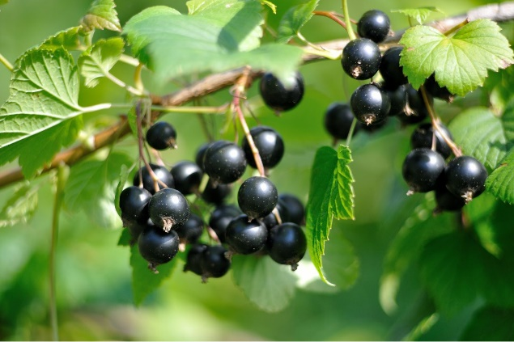

Ветвистый кустарник высотой до 2 м с душистыми листьями. Листья трех-пятилопастные. Соцветия поникающие. Кисти с колокольчатыми зеленовато-лиловыми цветками. Плод - многосеменная ягода черного цвета.

Современная классификация включает около 190 видов смородины, каждый из которых обладает определенными особенностями.

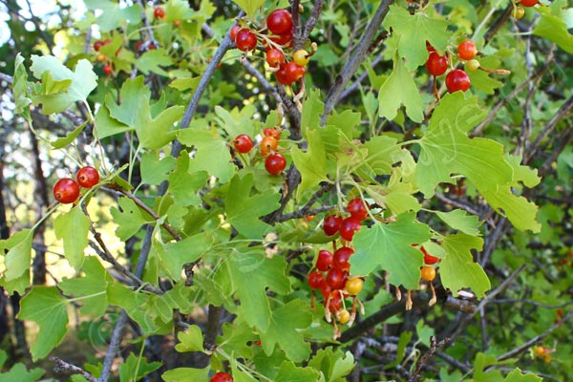

Дикорастущую смородину можно встретить на большей части Российской Федерации в лесах, посадках, речных поймах, кустарниковых зарослях, за исключением районов с особо холодным климатом. В советское время её высаживали как защитное средство от так называемого выветривания плодородных земель, благодаря чему в настоящее время смородиновые заросли в этих местах разрослись и радуют дружным и обильным урожаем.

На сегодняшний момент в лесах имеются три ярко выраженных сорта дикой смородины: чёрная, красная, жёлтая (или оранжевая). Жёлтая более сладкая, красная кислее и содержит больше всего пектина, чёрная находится между. Созревание происходит в основном в июле месяце (в южных районах России - середина июня, в северных - август).

Смородина известна на Руси с 11 века. Раньше она росла в садах киевских монастырей и присутствовала во многих блюдах монастырской кухни. Смородину раньше и называли «монастырской ягодой». Происхождение слова в русском языке, которым называют известный кустарник, имеет две версии. Согласно одной из них, оно происходит от слова «смрад». Во времена Древней Руси оно означало «запах», «аромат». Здесь значение слова может иметь как положительный, так и отрицательный оттенок. Слово «Смородина» происходит от древнего слова «Смород», которым раньше могли называть как стойкий неприятный запах, так и благовония. По другой версии, слово «Смородина» происходит от слова «Самородок», что означает «само собой рожденный, не имеющий начала». Это слово также представляет особый интерес в связи с многочисленными мифами о загадочной одноименной реке. Смородину с огненными волнами, которая разделяет мир живых от мира мертвых, пересекает Калинов мост. Путь героев славянских мифов в царство богини смерти Мораны наполнено препятствиями. Одно из них – это река Смородина.

Существует легенда, согласно которой ягоды смородины впервые были опробованы арабами в 7 веке н. э. Тогда на дамасский трон взошел преемник царя Мохаммеда, и армия вооруженных мусульман ворвалась на территорию Испании. Завоеватели решили полакомиться красными ягодами, которые оказались похожи на палестинский ревень. Тогда ягода получила название «Рибес». Но на территорию Руси смородина никогда не завозилась. Она была найдена славянами в готовом виде.

В далекие времена на территории современной Москвы произрастало большое количество смородины. Считается, что впервые появление современной столицы было предсказано Вещим Олегом в 880 году. Тогда река Москва еще называлась Смородинкой, а на ее берегах пышно росли эти кустарники.

Смородина считается одной из самых полезных, вкусных и красивых ягод. Это растение **семейства крыжовниковых** пользуется необычайной популярностью среди садоводов.

Из смородины готовят компоты, варенье, мармелад, желе, пастилу, наливки. Помимо богатых витаминами ягод, находят применение и пахучие смородиновые листья, из которых готовят чаи и отвары, а также приправы для солений и мясных блюд.

Солима — десерт нанайской кухни из свежих или замороженных ягод (брусники, смородины), перемешанных с кусочками выпечки, сахаром и подсолнечным маслом.

Негидальцы жимолость и чёрную смородину варили вместе с кетовой икрой и сохраняли в виде густой массы. Зимой её ели с рыбьим жиром.

Что читать о смородине:

1. Вавилов А.С. Чудо-ягода. // Наука и жизнь, 1988, № 7, с. 94. -- О смородине лежачей, или моховке.
2. Турова А., Сапожникова Э. О пользе чёрной смородины. // Наука и жизнь, 1988, № 7, с. 92--93
3. Панин, Р.Ю. Смородина: чёрная, красная и белая: научно-популярная лит-ра / Р.Ю. Панин. - М.: Издат. Дом «Магистр-Пресс», 2000. - 243 с.
4. Поздняков, А.Д. Смородина и крыжовник: научно-популярная лит-ра / А.Д. Поздняков, А. Г. Вазюля. - М.: Росагропромиздат, 1990. - 80 с.
5. Шишов, П.В. Любимая смородина: научно-популярная лит-ра / П.В. Шишов. - М.: Просвещение, 1986. - 142 с.
6. Осипов, Ю.В. Все о черной смородине / Ю. В. Осипов, З. Ф. Осипова. - Тула : Приок. кн. изд-во, 1982. - 72 с. : ил.; 21 см.